山东省临沂市2016年中考地理试卷

一、选择题（共25道题，每题2分，共50分.在每题所列出的四个选项中，只有一项是最符合题目要求的）
“五一”小长假期间，小凯一家到附近山区游玩，如图为该区域等高线示意图（等高距为50米），读图完成1﹣2题．
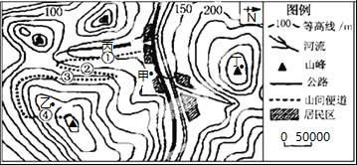
1．一家人沿图中山间小道登山，在路线①②③④四处坡度最陡的是（ ）
A．①处 B．②处 C．③处 D．④处
【考点】等高线地形图的判读．.
【专题】地形图；地形与等高线地形图．
【分析】在等高线地形图上，等高线闭合且等高线数值中间高四周低则为山顶；两山顶之间相对低洼的部位为鞍部；等高线闭合且等高线数值中间低四周高则为盆地；等高线向海拔低处凸为山脊；等高线向海拔高处凸为山谷；几条海拔高度不同的等高线重合的部位是陡崖．等高线稀疏，坡度平缓；等高线密集，坡度较陡．
【解答】解：读图可知，图中①、②、③、④四处，④处等高线最密集，坡度最陡．故选项D符合题意．
故选：D．
【点评】本题考查了等高线地形图的判读，掌握各种地形的判读方法后，理解解答即可．

2．关于图示区域，下列说法正确的是（ ）
A．图中公路大致为南北走向
B．甲、乙两地间直线距离约为20千米
C．丙处位于山谷
D．甲、丁两地相对高度约为400米
【考点】等高线地形图的判读．.
【专题】地形图；地形与等高线地形图．
【分析】在等高线地形图上，等高线闭合且等高线数值中间高四周低则为山顶；两山顶之间相对低洼的部位为鞍部；等高线闭合且等高线数值中间低四周高则为盆地；等高线向海拔低处凸为山脊；等高线向海拔高处凸为山谷；几条海拔高度不同的等高线重合的部位是陡崖．等高线稀疏，坡度平缓；等高线密集，坡度较陡．
【解答】解：读图可知，根据指向标判断，图中公路大致为东西走向，故A错误．
量得甲、乙两地间的图上距离为2厘米，直线距离约为2厘米×50000=1千米，故B错误．
丙地等高线向海拔高处凸，为山谷；故C正确．
图中的等高距为50米，甲地海拔高度在150米～200米之间，丁地海拔为400米，两地的高度差大于400米﹣（150米～200米）=250米～200米之间，故D错误．根据题意．
故选：C．
【点评】本题考查了等高线地形图的判读，掌握各种地形的判读方法后，理解解答即可．

（4分）（2016•临沂）日本是亚洲经济最发达的国家，2015年中国游客赴日人数大涨至490万人次，旅游市场规模达154亿元人民币，日本成为中国出境游第一目的地市场，阅读材料和图，完成3﹣4题．
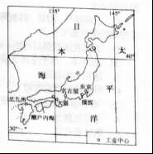
3．日本发展经济最优越的自然条件是（ ）
A．矿产资源丰富，工业原料和燃料充足
B．海岸线曲折，多优良港湾
C．劳动力丰富，科技水平高
D．地形平坦开阔，水源充足
【考点】日本的资源和经济．.
【专题】示意图；亚洲地区与国家．
【分析】日本位于亚洲的东部，太平洋的西北部，日本由北海道、本州、四国、九州四大岛屿及其周围的3900多个岛屿组成，日本的海岸线曲折，多优良港湾，交通运输便利，日本矿产资源贫乏，市场狭小，经济对外依赖性强，日本进口原料，出口产品，形成加工贸易为主的经济，日本工业主要分布在太平洋沿岸地带．
【解答】解：日本发展经济的有利条件有人力资源丰富，科技力量雄厚，岛国海岸线曲折，多优良港湾，海上运输便利，其中属于自然条件的是岛国海岸线曲折，多优良港湾．故选项B符合题意．
故选：B．
【点评】本题主要考查日本经济发展的有利条件，理解答题即可．

4．大量中国游客喜欢去日本旅游及购物的原因不包括（ ）
A．日本文化东西方兼容，与我国文化渊源相近
B．中国距离日本较近，交通费用较低
C．日本制造业发达，产品质量高
D．日本旅游资源丰富，自然风光充满热带气息
【考点】日本的资源和经济．.
【专题】课本知识迁移类开放题；亚洲地区与国家．
【分析】日本位于亚洲东部、太平洋西北部，是一个多山的岛国，由北海道岛、本州岛、四国岛、九州岛4个大岛、数千个小岛及附近的海域组成．海岸线曲折，多优良港湾，经济发达，是世界上的强国，但是由于地域狭小，资源贫乏，是一个资源小国，因此对外依赖性较强．在古代，日本的文化受我国影响很大．在近现代，欧美文化广泛影响到日本社会，尤其是在科学技术和文学艺术等方面．当代日本文化既保留有民族的传统内容，又兼有东西方文化的特色．
【解答】解：日本文化东西方兼容，与我国文化渊源相近，故A不符合题意；
日本与中国隔海相望，地理上邻近，交通费用较低，故B不符合题意；
日本制造业发达，产品质量高，故C不符合题意；
日本旅游资源丰富，山青水秀，自然风光优美，吸引了中国游客去旅游，但日本位于北温带，没有热带气息，故D符合题意．
故选：D．
【点评】本题主要考查了日本的相关知识点，要理解答题．

（4分）（2016•临沂）2016年3月23日，“澜沧江﹣湄公河合作机制”首次领导人会议在我国海南三亚举行．会议主题为“同饮一江水，命运紧相连．”“澜湄合作机制”是澜沧江﹣湄公河全流域沿岸六个国家参与的合作机制．结合图“中南半岛河流与城市分布图”，完成5﹣6题．
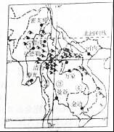
【分析】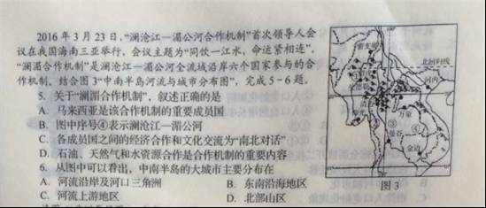
5．关于“澜湄合作机制”，叙述正确的是（ ）
A．马来西亚是该合作机制的重要成员国
B．图中序号④表示澜沧江﹣湄公河
C．各成员国之间的经济合作和文化交流为“南北对话”
D．石油、天然气和水资源合作是合作机制的重要内容
【考点】东南亚主要的半岛、岛屿、海峡和河流．.
【专题】示意图；亚洲地区与国家．
【分析】东南亚位于亚洲的东南部，包括中南半岛以及马来群岛的大部分．中南半岛因在中国以南而得名．中南半岛的地势大致北高南低．北部地势高峻，与我国山水相连，高山和大河由北向南延伸，形成山河相间、纵列分布的地表形态．
【解答】解：湄公河发源于中国，在我国境内称澜沧江，流经缅甸、老挝、泰国、柬埔寨，在越南注入南海，不流经马来西亚，故A错误；
图中序号④表示澜沧江﹣湄公河，故B正确；
各成员国都属于发展中国家，因此该合作机制之间的经济合作和文化交流为南南合作，故C错误；
对水资源合作是合作机制的重要内容，故D错误．
故选：B．
【点评】本题主要考查了东南亚的河流及国家，理解答题即可．

6．从图中可以看出，中南半岛的大城市主要分布在（ ）
A．河流沿岸及河口三角洲 B．东南沿海地区
C．河流上游地区 D．北部山区
【考点】东南亚主要国家和首都．.
【专题】示意图；亚洲地区与国家．
【分析】东南亚位于亚洲的东南部，包括中南半岛和马来群岛两大部分．中南半岛上山脉、大河多由北向南延伸，具有山河相间、纵列分布的特点．城市和人口主要分布在河流沿岸和河口三角洲上．
【解答】解：东南亚的中南半岛上山脉、大河多由北向南延伸，具有山河相间、纵列分布的特点．从图中可以看出，中南半岛的大城市主要分布在河流沿岸和河口三角洲上，该地区水源充足、河运便利、地形平坦．
故选：A．
【点评】本题考查中南半岛河流和城市分布图特点，理解答题即可．

（4分）（2016•临沂）读图“非洲气候图”，完成7﹣8题．
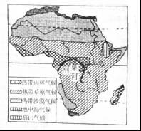
【分析】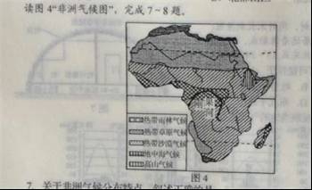
7．关于非洲气候分布特点，叙述正确的是（ ）
A．以热带雨林气候为主 B．以热带沙漠气候为主
C．高山气候分布广泛 D．赤道南北对称分布
【考点】非洲热带草原气候和热带雨林气候的特征．.
【专题】分布图；非洲地区与国家．
【分析】非洲气温高，素有“热带大陆”之称．全洲基本上在低纬度，3/4地区在南、北回归线之间，95%以上地区年平均气温超过20℃，几乎都处在热带，是世界上气温最高的大洲．
【解答】解：非洲气候类型呈带状分布，以赤道为轴，南北大致对称．从赤道往南、北两侧，依次出现热带雨林气候、热带草原气候（萨瓦纳气候）、热带沙漠气候和地中海气候．其中，热带草原气候区从北、东、南三面围着热带雨林气候区，在各大洲同类气候区中，其分布面积最广．
故选：D．
【点评】本题考查非洲的气候特点，要理解记忆．

8．结合非洲气候图，判断刚果河的水文特征是（ ）
A．流量大，季节变化大 B．流量小，积极变化大
C．流量大，季节变化小 D．流量大，季节变化小
【考点】非洲热带草原气候和热带雨林气候的特征．.
【专题】示意图；非洲地区与国家．
【分析】刚果河干流两次流经赤道，且大小支流都处在赤道多雨区，所以流量巨大而稳定，其流域面积达376万平方千米，是流域面积和流量仅次于亚马孙河的世界第二大河．
【解答】解：图中刚果河自东向西流，注入大西洋，主要流经全年高温多雨的热带雨林气候区﹣﹣刚果盆地，所以刚果河的支流众多，水量极为丰富，季节变化小．
故选：C．
【点评】考查刚果河的水文特点，要理解记忆．

（4分）（2016•临沂）近几年，“极地游”逐渐成为世界旅游的热点，如图为“北极地区略图”，读图完成9﹣10题．
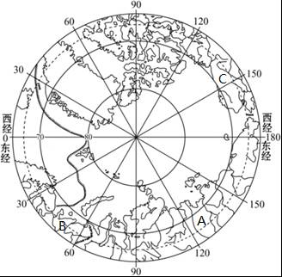
9．北极地区旅游通常选择北冰洋周围的陆地为起点，图中字母A，B，C代表的大洲依次是（ ）
A．亚洲、欧洲、北美洲 B．亚洲、北美洲、欧洲
C．欧洲、亚洲、北美洲 D．北美洲、亚洲、欧洲
【考点】七大洲的地理分布和概况．.
【专题】示意图；世界的海陆分布．
【分析】地球上的陆地被海洋分割成六个大块和许多小块，面积较大的陆地叫大陆，面积较小的陆地叫岛屿，大陆和它附近的岛屿合称大洲．全球共有七大洲，按面积由大到小排列分别为：亚洲、非洲、北美洲、南美洲、南极洲、欧洲和大洋洲．
【解答】解：依据位置及所处的经纬度，读图分析可知，图中A为亚洲，B为欧洲，C为北美洲；依据题意．
故选：A．
【点评】本题主要考查大洲的地理分布，熟记课本知识点读图解答即可．

10．去北极地区旅游7、8月最好，其原因是此时段（ ）
①为北极地区的暖季，气温较高
②北极地区处于极夜时期，可以看到美丽的极光
③北极地区处于极昼时期，游览时间长
④北极地区冰层厚，旅行安全．
A．①② B．③④ C．①③ D．②④
【考点】极地地区的自然环境和自然资源．.
【专题】地理图像材料题；大洋洲与南北极地区．
【分析】北极地区指北极圈以北的区域，包括北冰洋、亚欧大陆和北美大陆的北部及一些岛屿．北极圈以内的陆地面积约800万平方千米，北冰洋面积约1 310万平方千米．
【解答】解：极地酷寒，多狂风，降水稀少．无论南极洲还是北冰洋，都是一望无际的冰雪世界．7、8月是北半球的夏季，南半球的冬季，此时北极地区气温较高，且有极昼现象，便于游览或进行科学考察．
故选：C．
【点评】本题主要考查去南极考察的时间，要理解记忆．

（4分）（2016•临沂）我国于2016年1月1日起全面实施一对夫妻可生育两个子女的政策，据此完成11﹣12题．
11．近年来，我国人口年龄结构发生了显著变化．如图，漫画反映了我国（ ）
①人口出生率较低 ②人口老龄化加剧 ③人口死亡率较高 ④人口自然增长率较高．
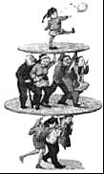
A．①② B．①③ C．②③ D．②④
【考点】人口分布状况与人口增长的变化．.
【专题】地理图像材料题；中国的人口与民族．
【分析】中华人民共和国成立后，由于人民生活水平的提高和医疗卫生条件的改善，人口死亡率大幅度下降，中国人口快速增长．根据2010年全国第六次人口普查结果，中国总人口为13.7亿，约占世界人口总数的1/5，是世界上人口最多的国家．
【解答】解：20世纪70年代以来，我国实行了计划生育，在控制人口数量方面取得巨大成就，但同时也出现图中劳动力减少、社会养老负担加重，人口老龄化等问题．2015年10月29日党的十八届五中全会决定：坚持计划生育的基本国策，完善人口发展战略，全面实施一对夫妇可生育两个孩子政策，其目的就是为应对当前出现的人口问题，逐步调整完善现行的生育政策，促进人口长期均衡发展．
故选：A．
【点评】本题考查我国的人口问题，要理解记忆．

12．我国实施全面放开二孩生育政策的积极意义主要是（ ）
A．促进人口大规模迁移 B．促进乡村城市化
C．根除人口老龄化现象 D．保障劳动力供给
【考点】人口政策．.
【专题】人口问题；中国的人口与民族．
【分析】中华人民共和国成立后，由于人民生活水平的提高和医疗卫生条件的改善，人口死亡率大幅度下降，中国人口快速增长．根据2010年全国第六次人口普查结果，中国总人口为13.7亿，约占世界人口总数的1/5，是世界上人口最多的国家．
【解答】解：20世纪70年代以来，我国实行了计划生育，在控制人口数量方面取得巨大成就，但同时也出现劳动力减少、社会养老负担加重，人口老龄化等问题．2015年10月29日党的十八届五中全会决定：坚持计划生育的基本国策，完善人口发展战略，全面实施一对夫妇可生育两个孩子政策，其目的就是为应对当前出现的人口问题，逐步调整完善现行的生育政策，促进人口长期均衡发展．
故选：C．
【点评】考查我国的人口政策，要理解记忆．

（4分）（2016•临沂）中国某地居民就地取材，用竹木轧制屋架，茅草覆顶，建造的传统民居远看像船底，因而被称为船形屋（如图），据此完成13﹣14题．
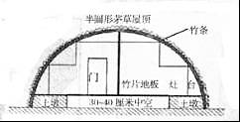
13．该传统民居最有可能位于（ ）
A．内蒙古高原 B．吐鲁番盆地 C．海南岛地区 D．东北平原
【考点】人民生活与地理环境的关系．.
【专题】示意图；中国的文化特色和旅游业．
【分析】世界各地民居的建筑风格有很大的不同，这与当地的自然环境有很大关系，这些民居既能适应当地的自然地理环境，又与居民的社会经济生活密切联系．
【解答】解：我国某地居民就地取材，用竹木扎制屋架，茅草覆顶，建造的传统民居﹣﹣船形屋，该民居通风散热，应分布于湿热的自然环境，如选项中的海南岛地区，因该区域属于热带季风气候，终年气候湿热．
故选：C．
【点评】本题考查人民生活与地理环境的关系，理解解答即可．

14．该地区民居能够反映当地气候类型是（ ）
A．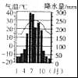 B．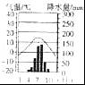 C．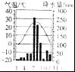 D．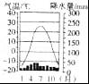
【考点】气温的变化及其变化曲线图；降水量柱状图及其应用．.
【专题】气候图；示意图；天气与气候．
【分析】观察气候资料图时，可以先看横坐标轴，它表示月份，再看左侧纵坐标轴表示气温，最后根据气温曲线上的点估出各月气温值．降水柱状图的判读和气温曲线图的判读一样，只不过降水是估算各月长方形柱状的数值．
世界各地民居的建筑风格有很大的不同，这与当地的自然环境有很大关系，这些民居既能适应当地的自然地理环境，又与居民的社会经济生活密切联系．
【解答】解：读图可知，我国某地居民就地取材，用竹木扎制屋架，茅草覆顶，建造的传统民居远看像船底，因而被称为船形屋，该民居通风散热，应分布于湿热的自然环境，属于热带季风气候，终年气候湿热．
A图的气候特点为全年高温，降水一年分旱雨两季，全年降水量大，为热带季风气候，符合题目要求．
故选：A．
【点评】本题考查了气候资料图的判读及气候的分布，结合图示解答即可．

（4分）（2016•临沂）秦岭是我国中部重要的生态安全屏障，具有“国家绿肺”之称，也被尊称为华夏文明的龙脉，读图完成15﹣16题．
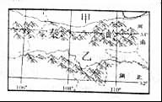
15．我国山脉众多，下列山脉中与秦岭走向一致的是（ ）
A．祁连山脉 B．长白山脉 C．横断山脉 D．天山山脉
【考点】我国主要山脉的走向和分布．.
【专题】示意图；中国的地形与地势．
【分析】我国是一个多山的国家，山脉纵横交错，构成地形的骨架，高原、平原、盆地、丘陵镶嵌其中．
【解答】解：我国东西走向的山脉主要有三列：靠北的一列是天山和阴山，中间的一列是昆仑山和秦岭，靠南的一列是南岭．
故选：D．
【点评】考查我国主要山脉的分布，要理解记忆．[来源:Z,xx,k.Com]

16．图中甲、乙地区代表地区的景观正确的是（ ）
A．甲地区农田多为水田
B．甲地区以种植小麦、大豆为主
C．乙地区农业以畜牧业为主
D．乙地区河流多有结冰现象
【考点】秦岭与淮河的地理区域和地理界线．.
【专题】示意图；中国的文化特色和旅游业．
【分析】秦岭、淮河一线是我国四大区域中，南方地区与北方地区的分界线；一月份0℃等温线通过的地方；800mm等降水量线通过的地方；温度带中，暖温带与亚热带分界线；干湿地区中，湿润区与半湿润区分界线；温带季风气候与亚热带季风气候分界线；亚热带常绿阔叶林与温带落叶阔叶林的分界线；耕地中水田和旱地的分界线等．
【解答】解：秦岭﹣淮河线南北两侧的地理差异：
 | 秦岭﹣淮河线以北（甲） | 秦岭﹣淮河线以南（乙）
1月平均气温 | ＜0℃ | ＞0℃
河流封冻状况 | 封冻 | 不封冻
年降水量 | ＜800毫米 | ＞800毫米
植被类型 | 以暖温带落叶阔叶林为主 | 以亚热带常绿阔叶林为主
耕地类型 | 以旱地为主 | 以水田为主
主要粮食作物 | 小麦、玉米 | 水稻
作物熟制[来源:学科网] | 两年三熟、一年两熟或一年一熟 | 一年两熟到三熟
主要经济林木 | 苹果、柿、枣 | 柑橘、茶叶、油桐
主要运输方式 | 公路、铁路 | 公路、铁路、水运
故选：B．
【点评】记忆秦岭﹣淮河南北两侧的地理差异可以采用比较法，提高记忆效率．

（4分）（2016•临沂）“花开人来，花落人走”，蜂农为了“追花夺蜜”，往往要不停地迁徙放蜂．如图为我国广东、福建等地蜂农东线放蜂路线图．读图完成17﹣18题．
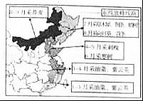
17．为了充分利用外地蜜源，蜂农需要灵活、频繁转场放蜂，“追花夺蜜”应选择的最佳交通运输方式是（ ）
A．航空运输 B．内河航运 C．铁路运输 D．公路运输
【考点】各种主要运输方式的特点．.
【专题】示意图；中国的交通运输业和商业．
【分析】人们出行大多希望尽快到达，所以远距离出行多乘飞机或者乘火车，近距离多乘汽车．有时为了欣赏河流两岸的风景，也有专门乘旅游船的．货运要根据货物的性质、数量、运输距离、价格、时效等情况，选择运输方式．一般来说，贵重或急需的货物而数量又不大的，多由航空运送；容易死亡、变质的活物或鲜货，短程可由公路运送，远程而又数量大的可用铁路上的专用车；大宗笨重的货物，远距离运输，尽可能利用水运或铁路运输．
【解答】解：公路运输机动灵活，速度较快，适应性强，可以满足“门对门”的服务要求，把客、货直接送达目的地，因而是我国短途运输的主要方式．可见公路运输是花农“追花夺蜜”选择的最佳交通运输方式．
故选：D．
【点评】各种不同的交通运输方式，均有各自的运输工具和线路，因而各有特点．

18．影响蜂农“追花夺蜜”时间的主要因素是（ ）
A．气温 B．降水 C．地形 D．市场
【考点】影响气候的主要因素．.
【专题】示意图；天气与气候．
【分析】世界各地的气候为什么会千差万别？简单地说，气候现象的能量主要来自于太阳辐射．地球的形状、地球的运动、海陆的分布、地表的起伏等都影响着太阳辐射的强弱和变化，因而，对气候的形成产生非常大的影响．
【解答】解：蜜蜂需要在不同的季节采摘不同的花酿蜜，读图可知，受纬度位置的影响，不同花的花期是受气温影响的，故影响蜂农迁徙放蜂的最主要因素是气温．
故选：A．
【点评】考查影响气候的主要因素，要牢记．

（4分）（2016•临沂）2016年2月6日凌晨，我国台湾省高雄市发生里氏6.7级地震，震源深度约16.7千米，综合图“台湾岛略图”，完成19﹣20题．
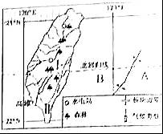
19．关于台湾地震多发，下列判断正确的是（ ）
①图中A为美洲板块，B为亚欧板块
②台湾位于板块交界处，地壳活跃
③台湾位于板块内部，地壳活跃
④台湾位于环太平洋地震带上．
A．①② B．③④ C．①③ D．②④
【考点】台湾省的地理位置和地域组成．.
【专题】示意图；中国的地理差异与四大地理区域．
【分析】台湾省位于我国东南海域，主体是台湾岛，此外，还有周围的澎湖列岛、钓鱼岛等200多个岛屿，其中台湾岛是我国最大的岛屿；台湾西隔台湾海峡与福建省相望，临东海和南海，而且台湾岛东海岸直接面向太平洋；台湾岛多山，高山和丘陵面积占全部面积的三分之二以上，台湾省西部地区以平原为主．
【解答】解：台湾是世界上地震多发地区，其主要原因是位于环太平洋地震带上，地处亚欧板块与太平洋板块的交界处，地壳活跃．图中A为太平洋板块，B为亚欧板块．根据题意．
故选：D．
【点评】本题考查台湾省多地震的原因，读图理解解答即可．

20．关于台湾的自然环境，叙述正确的是（ ）
A．图中Ⅰ为亚热带季风气候，Ⅱ为温带季风气候
B．地形以山地为主，平原主要分布在东部沿海
C．岛上河流众多，水能丰富
D．图中森林多为落叶阔叶林
【考点】台湾省的地理位置和地域组成．.
【专题】示意图；中国的地理差异与四大地理区域．
【分析】台湾省位于我国东南海域，主体是台湾岛，此外，还有周围的澎湖列岛、钓鱼岛等200多个岛屿，其中台湾岛是我国最大的岛屿；台湾西隔台湾海峡与福建省相望，临东海和南海，而且台湾岛东海岸直接面向太平洋；台湾岛多山，高山和丘陵面积占全部面积的三分之二以上，台湾省西部地区以平原为主．
【解答】解：读图分析可知：
图中Ⅰ为亚热带季风气候，Ⅱ为热带季风气候，故A错误；
台湾岛多山，高山和丘陵面积占全部面积的三分之二以上，台湾省西部地区以平原为主，故B错误；
岛上河流多、短急，水能丰富，古巴C正确；
台湾岛的森林多为常绿阔叶林，故D错误；依据题意．
故选：C．
【点评】本题考查台湾省的概况，理解解答即可．

（4分）（2016•临沂）读图“黄土高原分布示意图”，完成21﹣22题
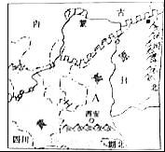
21．图中A省区的全称和B省区的简称分别是（ ）
A．山西省、秦 B．陕西省、晋 C．河南省、陕 D．甘肃省、豫
【考点】中国各省级行政区的简称和行政中心．.
【专题】示意图．
【分析】我国共有34个省级行政单位，包括23个省、5个自治区、4个直辖市和香港、澳门两个特别行政区．
【解答】解：读图可知，A为陕西省，B是山西省，晋是山西省的简称，该省区以历史名称作简称．
故选：B．
【点评】本题考查我国不同省区的位置和简称，比较记忆即可．

22．黄土高原水土流失严重的主要原因是（ ）
①土质疏松 ②降水稀少 ③植被覆盖率低 ④过度放牧 ⑤缓坡地建梯田．
A．①③④ B．①②⑤ C．②④⑤ D．③④⑤
【考点】黄土高原水土流失的治理．.
【专题】示意图；中国的文化特色和旅游业．
【分析】黄土高原每年流失大量土壤．引起水土流失的原因，既有自然原因，也有人为原因．自然原因﹣﹣地势较高，起伏较大；降水集中，多暴雨；植被覆盖较差；黄土结构疏松，多裂隙：人为原因﹣﹣人类不合理利用土地资源，导致植被破坏．如过度开垦、过度放牧、过度樵采、不合理开矿等．
【解答】解：黄土高原地表光秃裸露、植被稀少，疏松的黄土在缺少植被保护的情况下，很容易引起水土流失．特别是夏季暴雨，泥沙俱下，水土流失尤为严重．该区人口压力大，过度开垦耕地，过度放牧以及本区的煤矿开采对地表植被和土壤的破坏严重，加剧水土流失．[来源:学科网ZXXK]
故选：A．
【点评】考查黄土高原水土流失的原因，要理解记忆．

（6分）（2016•临沂）青藏高原是我国最独特的一个区域，读图“青藏高原略图”（图中阴影区域为三江源自然保护区），完成23﹣25题．
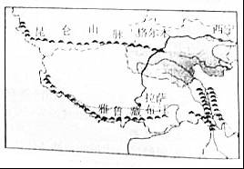
23．暑假中如果有机会乘坐火车从临沂到拉萨进行一次雪域高原之旅，出发前需要做的准备工作及其原因是（ ）
A．熟悉伊斯兰教的教规教义﹣方便与当地广大居民的交流
B．带上棉衣或羽绒服﹣当地气候寒冷，气温日温差较大
C．了解赛马、射箭、摔跤等知识﹣观摩藏族传统的那达慕节[来源:Zxxk.Com]
D．查阅我国铁路运行图﹣西宁是陇海铁路沿线的必经站点
【考点】我四大地理区域及其划分．.
【专题】示意图；中国的地理差异与四大地理区域．
【分析】青藏地区位于中国西南部，横断山脉以西，喜马拉雅山以北，昆仑山和阿尔金山、祁连山以南，包括青海省、西藏自治区、四川西部甘肃西南部和新疆南部边缘地区；西藏自治区同缅甸、印度、不丹、尼泊尔等国相邻；青藏高原海拔大多在四千米以上，是中国，也是世界地势最高的高原，号称“世界屋脊”；是世界上最高，面积最大的高原湖区，分布大小湖泊一千多个，其中青海湖面积4340平方千米．
【解答】解：西藏自治区主要少数民族为藏族，信仰佛教，故A错误；
青藏高原海拔高、气温低，气温日温差较大，去拉萨应带上棉衣或羽绒服，故B正确；
去西北地区应该了解蒙古族的赛马、射箭、摔跤等知识，可观摩蒙古族传统的那达慕节，故C错误；
陇海铁路是从连云港至兰州，不经过西宁，西宁是青藏铁路的必经站点，故D错误；依据题意．
故选：B．
【点评】本题考查青藏地区的概况，理解解答即可．

24．近年来，由于全球气候变暖给三江源地区带来的重要影响有（ ）
A．冰川不断消退 B．湖泊、湿地面积扩大
C．野生动物数量激增 D．河流流量增加
【考点】青海省．.
【专题】课本知识迁移类开放题；天气与气候．
【分析】三江源自然保护区位于青藏地区，为长江、黄河和澜沧江的源头汇水区．该地区平均海拔4000米以上，2003年1月国务院批准为国家级自然保护区．它是中国面积最大、世界高海拔地区生物多样性最集中的自然保护区，也是我国海拔最高的天然湿地和三江生态系统最敏感的地区．
【解答】解：近年来，由于全球气候变暖，加速了三江源地区生态环境的恶化，冰川不断消退、湖泊、湿地面积缩小、野生动物数量减少、河流流量减少等；加上不合理的人类活动，水土流失加剧、草地沙化严重等问题尤为突出．
故选：A．
【点评】本题考查三江源地区的环境问题等，熟记课本知识点理解解答即可．

25．雅鲁藏布江谷地是西藏重要的青稞产区，最主要的原因是河谷地带（ ）
A．光照更强烈 B．平原面积广大 C．热量更充足 D．黑土土壤肥沃
【考点】我四大地理区域及其划分．.
【专题】示意图；中国的地理差异与四大地理区域．
【分析】青藏地区主要包括西藏自治区、青海省和四川省的西部，面积约占全国面积的25%，人口仅占全国总数的1%左右．青藏地区的主体是有“世界屋脊”之称的青藏高原．
【解答】解：我国雅鲁藏布江谷地成为西藏农业发达地区的原因是雅鲁藏布江谷地海拔较低，热量条件好，积温高，能满足农作物对热量的需求；河谷地带地势平坦、土壤肥沃、利于农耕；临近河流，灌溉水源充足；光照强，昼夜温差大，有利于养分积累；位于青藏高原的南部，冬季受寒朝影响小；夏季受西南季风影响，夏季降水较多．依据题意．
故选：C．
【点评】本题考查青藏地区的河谷农业，理解解答即可．

二、非选择题共5道题，共50分
26．（9分）（2016•临沂）地球不停地绕日公转，给世界带来了五带的分化和四季的转换，让我们生存的这个星球变得缤纷多彩，读图1“某半岛地形图”、图2“地球公转示意图”，回答下列问题．
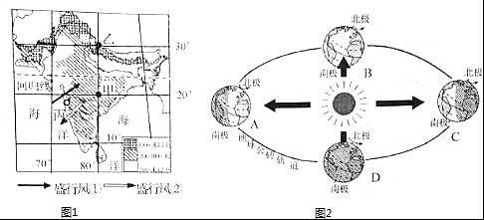
（1）写出图中甲地的经纬度．
（2）图中乙地多年平均气温远低于甲地，试分析原因．
（3）关于图中丙城市的叙述正确的是 AD ．（双选）
A．西邻印度洋 B．位于西半球低纬度地区
C．位于五带中的北温带 D．正午太阳高悬空中，气候终年炎热
（4）地球运到到公转轨道A位置时，该半岛盛行 ① 风（填序号①或②），形成该半岛的 雨 （雨、旱）季．当地球公转到图中C位置时，该半岛的昼夜长短状况是 昼短夜长 ．
【考点】用经纬网确定方向和任意地点的位置．.
【专题】示意图；地球仪与经纬网．
【分析】由经线和纬线相互交织所构成的网络叫做经纬网，利用经纬网可以确定地球表面任何一个地点的位置．在经纬网上，若相邻两条经线的经度向东增大，就是东经，用符号E表示，若相邻两条经线的经度向西增大，就是西经，用符号W表示；若相邻两条纬线的纬度向北增大，就是北纬，用符号N表示，若相邻两条纬线的纬度向南增大，就是南纬，用符号S表示．
【解答】解：读图分析可知：
（1）依据经纬度的判读，图中甲地的经纬度是80°E，20°N．
（2）图中乙地多年平均气温远低于甲地，原因在于乙地海拔高、气温低．
（3）依据位置，图中丙城市为孟买，其西邻印度洋，位于东半球低纬度、热带，正午太阳高悬空中，气候终年炎热．
（4）地球运到到公转轨道A位置时，为北半球的夏至日，该半岛盛行来自印度洋的①西南季风，形成该半岛的雨季．当地球公转到图中C位置时，为北半球的冬至日，该半岛的昼夜长短状况是昼短夜长．
故答案为：（1）80°E，20°N；（2）乙地海拔高、气温低；（3）AD；（4）①；雨；昼短夜长．
【点评】本题考查印度及经纬网、地球公转图的判读，读图理解解答即可．

27．（10分）（2016•临沂）澳大利亚和巴西是南半球的两个重要国家，图1为“澳大利亚年降水量分布图，”图2为“巴西工业城市分布图”．据图回答下列问题．
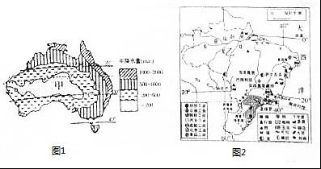
（1）澳大利亚和巴西人口分布极不均衡，图中甲、乙两地区人口稀疏，请分别说明原因．
（2）澳大利亚被称为“骑在羊背上的国家”，其牧羊带主要分布在国土的东南部和西南部地区．请从气温和降水方面分析原因．
（3）据图2说明巴西城市主要分布在东南沿海地区的有利条件．
亚马逊﹣这片世界上最大的热带雨林，是上苍赐予人类赖以生存的宝藏，然而巴西是世界上热带雨林破坏最严重的国家.2001年至2010年期间，巴西一共失去了17万平方千米的森林，比一个山东省的面积还大．
（4）列举热带雨林大面积破坏给生态环境带来的危害有哪些．
（5）第31届夏季奥林匹克运动会，将于2016年8月5日﹣21日在巴西里约热内卢举行．如果你有机会亲临巴西观赏奥运会盛况，你将看到当地哪些文化现象体现了该国文化的多元性．
【考点】世界上的国家和地区概况．.
【专题】示意图；发展中国家 发达国家与国际合作．
【分析】地球是人类唯一的家园．目前世界上60多亿人口，分别居住在200多个国家和地区．
【解答】解：（1）世界上绝大多数人居住在中低纬度地区，而在气候温和、降水较多的平原和盆地地区，人口更为集中，中低纬度的临海地带往往形成人口稠密地区；甲地区是干旱的荒漠，乙是原始的热带雨林，都不适宜于大量人口长期居住；故甲、乙两地区人口稀疏；
（2）澳大利亚有发达的农牧业和工矿业，读图可得，牧羊带主要分布在澳大利亚的东南部和西南部，其发展的有利条件是东南部和西南部是温带海洋性气候，气候温和湿润，降水均匀；
（3）巴西的东南沿海气候适宜，海陆交通便利，开发历史悠久，矿产丰富；因此，巴西的人口和城市主要分布在东部南部沿海地区．
（4）亚马孙河流域的热带雨林遭到破坏，对全球造成的最严重后果是生态环境受到破坏，全球气候变暖；对当地造成的严重后果是水土流失严重、野生动物遭劫．
（5）巴西的特有文化有桑巴舞、足球、狂欢节．巴西狂欢节被称为世界上最大的狂欢节，有“地球上最伟大的表演”之称．每年二月的中旬或下旬举行三天．它对女性化的狂热程度举世无双，每年吸引国内外游客数百万人．在巴西各地的狂欢节中，尤以里约热内卢狂欢节为世界上最著名、最令人神往的盛会．
故答案为：
（1）甲地区是干旱的荒漠，乙是原始的热带雨林，都不适宜于大量人口长期居住；
（2）澳大利亚东南部和西南部是温带海洋性气候，气候温和湿润，降水均匀；（3）巴西的东南沿海气候适宜，海陆交通便利，开发历史悠久，矿产丰富；因此，巴西的人口和城市主要分布在东部南部沿海地区．
（4）生态环境受到破坏，全球气候变暖；对当地造成的严重后果是水土流失严重、野生动物遭劫．
（5）巴西的特有文化有桑巴舞、踢足球、狂欢节．巴西狂欢节被称为世界上最大的狂欢节，有“地球上最伟大的表演”之称．在巴西各地的狂欢节中，尤以里约热内卢狂欢节为世界上最著名、最令人神往的盛会．
【点评】该题考查巴西和澳大利亚的相关知识．

28．（11分）（2016•临沂）中东地区和欧洲西部地区在地缘上一衣带水，在经济上因石油血脉相连．阅读图文材料，回答下列问题．
材料一 世界局部地区石油运输航线图（图1）
材料二 中东地区图（图2）
材料三 欧洲西部地形图（图3）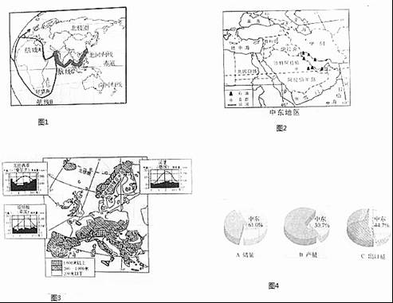
（1）结合图4“2007年中东石油储量、产量和出口量占世界的百分比”，说明中东石油在世界上的位置．
（2）结合材料一，写出航线A经过的主要水域．
波斯湾 ﹣霍尔木兹海峡﹣阿拉伯海﹣红海﹣ 苏伊士 运河﹣地中海﹣大西洋﹣欧洲西部
（3）一个国家河流径流量的大小，大体可以表明这个国家水资源的多少．沙特阿拉伯是中东面积最大的国家，根据材料二，请你概括该国水资源的特点．并就该国如何解决水资源问题，提出你的建议．
欧洲西部大部分地区盛行偏西风，风从大西洋吹来，温和湿润，形成全球分布范围最广的温带海洋性气候区．
（4）结合材料三，说明欧洲西部地形特点对温带海洋性气候分布范围的影响．
（5）结合瓦伦西亚、伯明翰、汉堡三地的多年平均各月气温和降水量状况，简述温带海洋性气候对发展畜牧业的有利影响．
【考点】西亚的主要海洋、海湾、海峡和湖泊；欧洲温带海洋性气候和地中海气候的特征．.
【专题】示意图；欧洲地区与国家．
【分析】中东是世界上石油储量最为丰富、石油产量和输出量最多的地区．中东开采的石油90%供出口，出口量约占世界石油出口总量的3/5，主要输往西欧以及美国、日本等国家；欧洲西部是指欧洲的西半部，面积约500 万千米²，包括30多个国家．从经济发展水平看，这些国家大多数属于发达国家．
【解答】解：（1）中东是世界上石油储量最为丰富、石油产量和输出量最多的地区，石油资源主要集中分布分布在波斯湾及其沿岸地区，沙特阿拉伯、伊朗、科威特和伊拉克是世界重要的产油国；从柱状图可以看出，中东的石油储量、产量、出口量都居世界第一；
（2）中东的三条石油运输路线：A波斯湾﹣霍尔木兹海峡﹣阿拉伯海﹣曼德海峡﹣红海﹣苏伊士运河﹣地中海﹣直布罗陀海峡﹣大西洋﹣西欧或北美；波斯湾﹣霍尔木兹海峡﹣阿拉伯海﹣印度洋﹣好望角﹣大西洋﹣西欧或北美；波斯湾﹣霍尔木兹海峡﹣阿拉伯海﹣印度洋﹣马六甲海峡﹣南海﹣台湾海峡﹣东海﹣日本．
（3）沙特阿拉伯地处热带沙漠气候带，终年降水稀少，地表、地下水不足；为此，要倡议全社会节约用水，大力发展滴灌等节水农业，有关部门加大宣传力度，提高公众节约用水意识，优化产业结构，限制用水多的工厂企业的发展；
（4）欧洲西部地处中纬度大陆西岸，温带海洋性气候广布，地形以平原为主，草场广布、牧草多汁，畜牧业发达．
（5）欧洲西部气候温暖湿润，利于多汁牧草的生长，草场广布，使得欧洲西部国家畜牧业发达．
故答案为：
（1）中东的石油储量、产量、出口量都居世界第一；
（2）波斯湾；苏伊士；
（3）倡议全社会节约用水，大力发展滴灌等节水农业，有关部门加大宣传力度，提高公众节约用水意识，优化产业结构，限制用水多的工厂企业的发展；
（4）欧洲西部地处中纬度大陆西岸，温带海洋性气候广布，地形以平原为主，草场广布、牧草多汁，畜牧业发达．
（5）欧洲西部气候温暖湿润，利于多汁牧草的生长，草场广布，使得欧洲西部国家畜牧业发达．
【点评】考查中东和欧洲西部的概况，要理解记忆．

29．（10分）（2016•临沂）长江经济带覆盖上海、江苏、浙江、安徽、江西、湖北、湖南、重庆、四川、云南、贵州等11个行政区域，面积约205万平方千米．人口和生产总值均超过全国的40%．阅读图文资料，回答下列问题．
材料一 长江经济带略图（图1）
材料二 长江平流剖面示意图（图2）
材料三 都江堰灌区图（图3）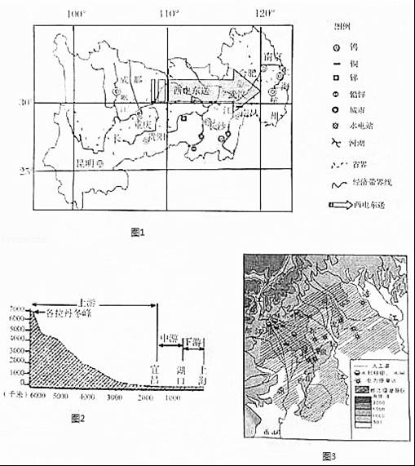
（1）长江三角洲地区是长江经济带的龙头，简要说明其成为“龙头”的位置优势．
（2）江西省、湖南省是我国重要的有色冶金基地，据图说明该地区有色金属冶炼工业的有利条件．
西电东送是将长江三峡和金沙江干支流水电送往华东地区．
（3）结合材料二及相关知识，说明长江上游地区水能丰富的原因．
（4）简述西电东送工程对长江三角洲地区的积极意义．
都江堰是世界文化遗产，坐落在成都平原西部的岷江上，是全世界迄今为止年代最久，唯一留存、仍在一直使用，以无坝引水为特征的宏大水利工程，是我国古代劳动人民勤劳、勇敢、智慧的结晶．
（5）结合材料三，简要说明都江堰对成都平原农业生产的作用．
【考点】长江三角洲工业基地的位置和特点．.
【专题】示意图；中国的工业与高新技术产业．
【分析】长江三角洲是我国经济发展水平最高、综合实力最强的区域，上海是其核心，南京、杭州分别是其北翼、南翼的中心城市，上海对长江三角洲、对长江流域乃至全国的发展，具有重要的辐射带动作用．上海地理位置优越，海陆空运输便利，工业发达，历史悠久，是全国最大的城市、商业中心．
【解答】解：（1）长江三角洲以上海为龙头，浙江省北部和江苏省南部为两翼，上海是其核心，南京、杭州分别是其北翼、南翼的中心城市，读图可得，如果把长江比作“箭”，把东部沿海比作“弓”，则位于“箭头”位置的是长江三角洲．
（2）江西省、湖南省是我国重要的有色金属冶炼基地．该地区有色金属冶炼工业的有利条件是该地有色金属资源丰富．
（3）长江上游水能资源十分丰富，其中水能分布最集中的河段是宜宾以上和三峡两段，这两段水能资源分布集中的原因是流经我国地势阶梯交界处，河流径流量大，河流落差大；
（4）西气东输工程对东部地区的好处是缓解东部地区能源短缺问题；天然气是清洁能源，对东部地区环境改善十分有益；
（5）四川省人口众多，工农业生产以四川盆地相对集中．四川盆地的西部有肥沃的成都平原．平原上始建于战国时的都江堰水利工程，有效地控制了岷江的水患，使大片农田得以自流灌溉，“天府之国”从此遐迩闻名．
故答案为：
（1）长江三角洲以上海为龙头，浙江省北部和江苏省南部为两翼，上海是其核心，南京、杭州分别是其北翼、南翼的中心城市，读图可得，如果把长江比作“箭”，把东部沿海比作“弓”，则位于“箭头”位置的是长江三角洲．
（2）该地有色金属资源丰富；
（3）流经我国地势阶梯交界处，河流径流量大，河流落差大；
（4）缓解东部地区能源短缺问题；天然气是清洁能源，对东部地区环境改善十分有益；
（5）有效地控制了岷江的水患，使大片农田得以自流灌溉．
【点评】该题主要考查长江三角洲地区的相关知识．

30．（10分）（2016•临沂）读临沂市某地等高线地形图（图1）和该地气温曲线与降水量柱状图（图2），回答下列问题．
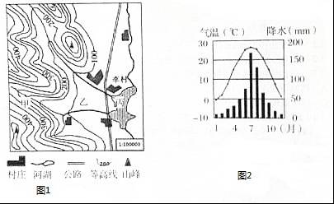
（1）结合图1，描述该地区的地形、地势特点．
（2）本着因地制宜的原则合理布局农业，图1中甲、乙、丙三地适宜发展的农业部门分别是 林业 、 种植业 、 水产养殖业 ．
（3）2016年该地区春旱严重，致使湖泊水位下降，面积减小，灌溉用水紧张，给该地区农业生产带来较大的影响，读图2，分析该地区春旱形成的原因．
（4）图中李村是该区域规模最大的村庄，试据图分析其形成与发展的有利条件．
【考点】等高线地形图的判读．.
【专题】地形图；地形与等高线地形图．
【分析】在等高线地形图上，等高线闭合且等高线数值中间高四周低则为山顶；两山顶之间相对低洼的部位为鞍部；等高线闭合且等高线数值中间低四周高则为盆地；等高线向海拔低处凸为山脊；等高线向海拔高处凸为山谷；几条海拔高度不同的等高线重合的部位是陡崖．等高线稀疏，坡度平缓；等高线密集，坡度较陡．
【解答】解：读图可知，（1）图1中的等高距为50米，大部分地区海拔低于500米，地形以丘陵为主，地势西高东低．
（2）本着因地制宜的原则合理布局农业，图1中甲地山坡发展林业，乙地为平原，发展种植业，丙地为湖泊，适宜发展水产养殖业．
（3）2016年该地区春旱严重，致使湖泊水位下降，面积减小，灌溉用水紧张，给该地区农业生产带来较大的影响，该地区春季风从大陆吹向海洋，气候干燥，蒸发旺盛．
（4）图中李村靠近河流、公路，交通便利，水源充足；为其发展提供了有利条件．成了该区域规模最大的村庄
故答案为：
（1）地形以丘陵为主，地势西高东低；
（2）林业；种植业；水产养殖业；
（3）春季风从大陆吹向海洋，气候干燥，蒸发旺盛；
（4）靠近河流、公路，交通便利，水源充足．
【点评】本题考查了等高线地形图的判读，掌握各种地形的判读方法后，理解解答即可．

